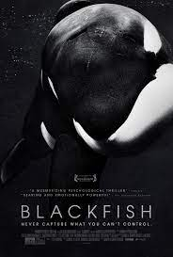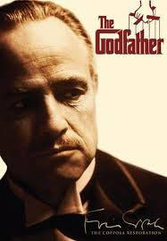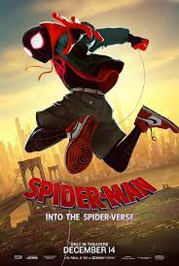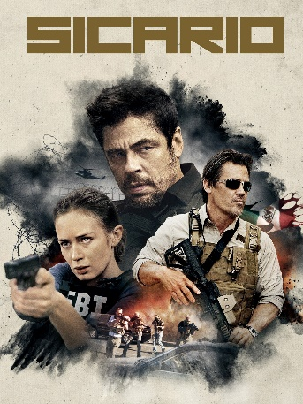

Forslag og guide til *film, der ændrede noget*

Oplægget om *film, der ændrede noget* er elevernes og lærernes mulighed for frit at snakke om en film, der ændrede noget. Det kan være film, der ændrede noget, stort som småt, for én personligt, og det kan være film, der ændrede filmbranchen, en politikers liv eller noget helt tredje. Eneste krav er, at filmen skal have ændret noget.

Oplægget varer ca. fem minutter og *kan* indeholde:

* En kort sekvens fra filmen

* Baggrund for filmen
* Hvorfor har du valgt lige præcis den film?
* Hvad ændrede den?
* Hvilke virkemidler benyttes der?
* Det vigtigste er, at ens entusiasme får lov at skinne i gennem.